Российская Федерация
Администрация города Канска
Красноярского края
ПОСТАНОВЛЕНИЕ

09.08.2017 г. |  | № | 684

О внесении изменений в постановление от 19.07.2017 № 634

Во исполнение распоряжения администрации города Канска от 29.12.2017 г. № 757 «Об утверждении перечня культурно-массовых мероприятий, проводимых в 2017 году в рамках исполнения муниципального задания МБУК «ГДК г. Канска», на основании пункта 12 календарного плана культурно-массовых мероприятий на 2017 год, утвержденного приказом Отдела культуры администрации г. Канска от 09.01.2017 № 01-ОД «Об утверждении календарного плана культурно-массовых мероприятий на 2017 год», распоряжения администрации города Канска от 10.05.2017 г. № 218 «Об утверждении состава рабочей группы и плана работы по подготовке, организации общегородского мероприятия «День города» в 2017 году», руководствуясь статьями 30, 35 Устава города Канска, ПОСТАНОВЛЯЮ:
- Внести изменения в постановление администрации города Канска от 19.07.2017 № 634 «О проведении общегородского мероприятия «День города» в 2017 году»:
  - Пункт 8 постановления изложить в новой редакции:
« 8. Исполняющему обязанности начальника Отдела культуры администрации г. Канска (Ю.А. Ломова):
- уведомить и рекомендовать обеспечить охрану общественного порядка и общественной безопасности в местах проведения мероприятий МО МВД России «Канский» (Н.В. Банин) совместно с ОП «Бастион – Канск» (Г.Ф. Башкиров), ЧОП «Бастион» (Ф.В. Вершанский), ЧОП «Казачий разъезд» (А.А. Титов), ЧОП «Витязь» – (А.И. Обухов), ЧОП «Охрана – Сервис» – (С.Л. Концевой), ЧОП «Застава» – (О.С. Гилев), ЧОП «Титан» – (Е.В. Троицкий);
- уведомить о проведении мероприятий отдел г. Канска управления ФСБ России по Красноярскому краю (И.Н. Тимков), МКУ «Управление по делам ГО и ЧС администрации г. Канска» (В.И. Орлов);
- уведомить о проведении мероприятий, рекомендовать организовать медицинское обслуживание участников мероприятия и населения в местах проведения мероприятий, дежурство скорой помощи (врача) во время проведения мероприятий КГБУЗ «Канская межрайонная больница» (В.А. Шиповалов);
- уведомить и организовать обеспечение пожарной безопасности при проведении праздничных мероприятий ФГКУ «10 отряд ФПС по Красноярскому краю» (А.В. Кравцов).».
  - Утвердить схему расположения площадок на площади им. Н.И. Коростелева (Приложение № 4) в новой редакции согласно приложения № 1 к постановлению.
  - Пункты 9,10,11,12,14 постановления считать пунктами 9,10,11,12,13.
- Ведущему специалисту Отдела культуры администрации г. Канска (Н.А. Велищенко) разместить данное постановление на официальном сайте муниципального образования город Канск в сети Интернет, в газете «Канский вестник».
- Контроль за исполнением настоящего постановления оставляю за собой.
4. Постановление вступает в силу со дня подписания.

Глава города Канска Н.Н. Качан

Приложение № 1
к Постановлению
администрации г. Канска
от 09.08.2017 г. №684
Схема расположения игровых и тематических площадок на площади им. Н.И. Коростелева

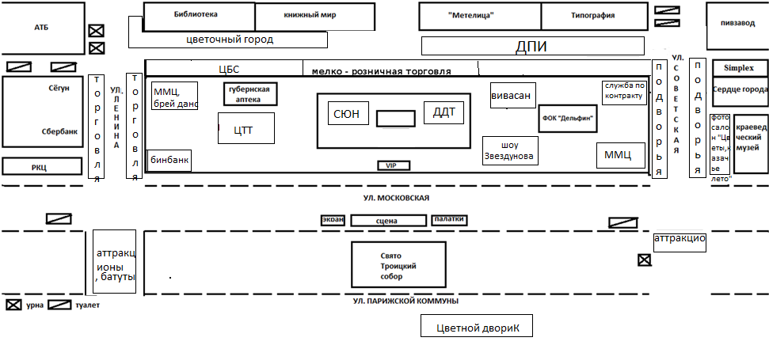Заместитель главы города по социальной политике Н.И. Князева

